Kaip mokyti vaiką tinkamos emocijų raiškos

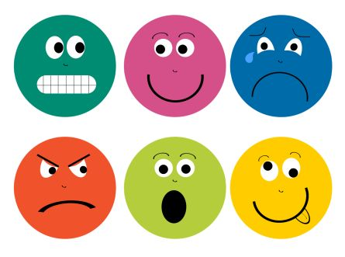
- Pripažinkite ir priimkite visas jo emocijas.
- Atsisakykite užgauliojimų (pašaipų, gėdijimų, kaltinimų) vaiko atžvilgiu, kai jis netinkamai reiškia emocijas.
- Padėkite sužinoti, kaip vaikas jaučiasi, įvardindami konkrečias emocijas, kurias matote jo veide.
- Atkreipkite dėmesį į kūno reakciją, kai kyla emocijos, parodykite, kaip pavyksta jas kontroliuoti, ir fiksuokite, kaip jos nurimsta.
- Paskatinkite vaiką, kai emocijas jis reiškia tinkamu būdu.
- Emocijas išsakykite vaikui suprantama kalba, galite pasinaudoti ir vaizdinėmis priemonėmis.
- Emocijas reikšti naudokite formulę: aš – jausmas – priežastis (pvz., aš pykstu, kai tu manęs nesiklausai).
- Kartu išbandykite įvairių emocijų raiškos būdų – su jumis eksperimentuoti vaikui bus saugiau.
- Vaikui išliejus emocijas suteikite tinkamą grįžtamąjį ryšį.

